Муниципальное дошкольное образовательное учреждение
детский сад комбинированного вида № 18 «Сказка»

Проект
для детей старшего дошкольного возраста
«Мы читаем»

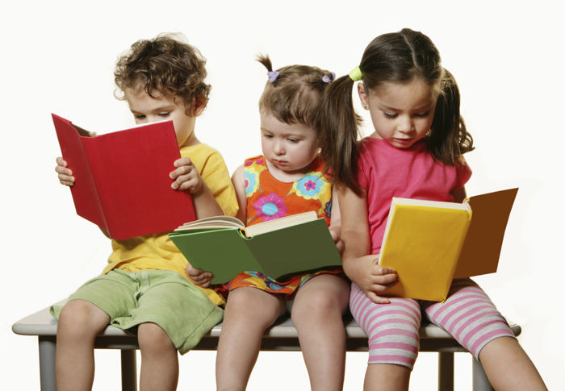

Авторы: Курицына Ирина Анатольевна
Курицина Надежда Владимировна Быкова Инна Юрьевна

Информационная карта проекта
Полное название проекта – «Мы читаем»
Продолжительность – 2 недели
Тип проекта – познавательно-творческий, краткосрочный
Участники – дети подготовительной группы (дети старшего дошкольного возраста), воспитатели, логопед, родители, работники детской библиотеки
Проблема – снижение интереса к книге, чтению художественной литературы
Актуальность – в условиях процветания технического прогресса прививать любовь к чтению художественной литературы.
Цель – формировать представление о значении книги в жизни человека, вызывать интерес к созданию книги своими руками.

Задачи:
Для детей:
- воспитывать бережное отношение к книге;
- познакомить детей с детской библиотекой;
- познакомить с творчеством детских писателей К.И. Чуковского, С.В.Михалкова;
- формировать первоначальные представления об особенностях художественной литературы;
- способствовать развитию речи, памяти, мышления.

Для педагогов:
- повысить эффективность работы со старшими дошкольниками по приобщению к книге;
- создание банка анкет для детей и родителей.

Для родителей:
- пробудить интерес к совместному чтению, изготовлению и созданию книжек-малышек;
- способствовать зарождению семейного чтения.

Для социальных партнеров:
- увеличение количества читателей.

Работа над проектом организована в 3 этапа.
1-ый этап – организационный
На этом этапе были составлены списки участников, собраны разновидности анкет для родителей, разработана беседа-опрос с детьми «Моя любимая книга». Данные анкетирования говорят о том, что необходима работа с родителями, так как у самих не выработана потребность читать, не сформировано представление о роли книги и чтении в жизни человека.

2-ой этап – основной
На этом этапе происходила вся большая часть работы по приобщению детей к книге. Эта работа была разделена на направления - работа с детьми, работа с семьей.
Работа с детьми
Работа по развитию речи | - Активизация и расширение словаря по теме - «Мы читаем»  - Познакомить с творчеством и произведениями детских писателей  - Экскурсия в библиотеку, беседа о полученной информации  - Литературная викторина по произведениям К.И.Чуковского и С.В. Михалкова
Творческая деятельность детей | - Рисование иллюстраций к прочитанным произведениям  - Совместное (детско-родительское) изготовление книжек-малышек  - Групповая выставка изобразительного искусства «Моя любимая книга»
Создание выставки произведений изучаемых авторов | - Пробуждение интереса к книге  - Закрепление полученных знаний о создании книги
Организация сюжетно-ролевой игры «Библиотека» | - Проигрывание роли библиотекарь  - Активизация словаря по теме «Библиотека»  - Изготовление формуляра, организация мини-библиотеки «Сказка»

Работа с семьей
Экскурсия в книжный магазин | - Консультирование родителей «Что и как читать ребенку», «Как заучивать с ребенком стихотворение»  - Составление рассказа «где я был, что я видел»  - Оформление стенгазет «Книга - наш друг и учитель»
3-ий этап – завершающий
Проведение повторного анкетирования с детьми и родителями.

Оформление результатов проекта.
Работа над проектом раскрыла у старших дошкольников интерес к книге, детской литературе, установила партнерские взаимоотношения между участниками проекта. Мы убедились, что такая система работы дала положительные результаты. Необходим дальнейший поиск и совершенствование в организации работы по формированию у дошкольников интереса к книге.

Приложение 1
Памятка для родителей «Что читать»

Читайте только те книги, которые нравятся Вам. Выбирайте для чтения подлинно художественные произведения. Пусть ребёнок видит, какое удовольствие доставляет чтение.
- Отвечайте только на те вопросы, которые по ходу сказки, рассказа, стихотворения малыш задает сам!
- Читайте с выражением, меняйте интонацию в зависимости от персонажа.
- Чтобы ребенок не терял интереса к книге, упрощайте текст. Показывайте иллюстрации.
- Когда читаете ребёнку, уберите из поля зрения игрушки и предметы, которые отвлекают малыша. Постарайтесь читать в тихом месте, и главное, не отвлекайтесь сами.
- Поощряйте ребенка пересказать хотя бы небольшой отрывок или дополнить Ваш рассказ.
Читайте ребенку даже тогда, когда он научится читать сам. У ребенка будет поддерживаться желание узнавать из книг новое, развиваться художественный вкус. Читайте вслух всю жизнь! В дальнейшем эта потребность станет побуждать ребенка к чтению. Хорошо, если ежедневное чтение вслух войдет в привычку и станет традицией!

Приложение 2
Консультация для родителей «Что и как читать ребёнку дома»
«Чтобы воспитать,
тут нужны беспрерывный дневной
и ночной труд, вечное чтение»
(А.П. Чехов)
При выборе книг и последующем ознакомлении с ними ребёнка обратите внимание на следующее:
1. Книга для ребёнка дошкольного возраста должна быть иллюстрирована. Рисунки должны быть органически связаны с текстом, наглядно и выразительно отображать наиболее существенные моменты содержания художественного произведения. Желательно, чтобы иллюстрации сопровождали текст, но не преобладали над ним. Чем старше ребёнок, тем меньше может быть иллюстраций. При выборе книг предпочтение надо отдавать тем иллюстрированным изданиям, где изображение животных, людей, предметов реалистично.

2. Выбирайте книги соответственно возрасту и интересам ребёнка. Детям младшего дошкольного возраста читайте потешки, короткие стихотворные сказки, сказки о животных. Детям старшего дошкольного возраста интересны истории о других детях, волшебные и бытовые сказки.

3. Читайте старшим дошкольникам объёмные («толстые») книги. Чтение каждой части длинной книги («чтение с продолжением») должно сопровождаться припоминанием того, что прочитано накануне. Спросите ребёнка: «На чём мы вчера остановились?». Обязательно пользуйтесь закладкой.

4. Старайтесь читать по определённой системе, например, познакомьте ребёнка с несколькими произведениями одного автора. Перед чтением книги, независимо от возраста ребёнка, обязательно назовите имя писателя или поэта, жанр и название произведения. Например, «Я прочту тебе русскую народную сказку «Сестрица Алёнушка и братец Иванушка». Чередуйте чтение произведений разных жанров: рассказов, сказок и стихотворений.

5. Перечитывайте знакомые книги помногу раз. Однократное чтение произведения, стремление прочитать как можно больше приносит больше вреда, чем пользы. Дети не запоминают, что им читают, в результате формируется плохая привычка к поверхностному отношению к книге.

6. Не используйте литературных героев в качестве образца для исполнения правил поведения (надо мыть руки, как книжный герой). Воспитательная функция художественных произведений самодостаточна. Ребенок не должен воспринимать книгу как свод правил, в противном случае он начнёт её тихо ненавидеть, а порой и противостоять тому, о чём в ней говорится.

7. Объясняйте до начала чтения значение тех слов, без понимания которых ребёнку будет неясен основной смысл текста, характер героев. Если произведение не будет воспринято, понято ребёнком, оно не достигнет своей главной цели: не будет содействовать формированию личности подрастающего человека.

8. Читайте выразительно, стремясь донести до ребёнка эмоции, содержащиеся в художественном произведении. Если взрослый в процессе чтения не определит своё отношение к героям и изображаемым событиям, вряд ли это сможет сделать ребёнок.

Приложение 3

Стендовая информация
«Как заучивать наизусть стихотворения с детьми»

1. Сначала следует прочитать стихотворение.
2. Выяснить все непонятные слова и выражения.
3. Снова прочитать стихотворение, но уже выразительно.
4. Предложить через две минуты ребенку повторить его вслух по памяти, при этом помочь ему, не раздражаясь.
5. Предложить ребенку ещё раз представить себе описываемые события и прочитать стихотворение еще раз.
6. Через несколько часов вновь предложить ребенку прочитать стихотворение еще раз.
7. Перед сном еще раз предложить ребенку прочитать стихотворение.
8. Утром следующего дня сначала самим прочитать стихотворение выразительно, потом попросить это сделать ребенка.

Приложение 4

Занятие в подготовительной группе

Тема: «Как рождается книга»
Цель:
Познакомиться с историей создания книги; учить и устанавливать причинно-следственные связи между явлениями, формировать бережное отношение к книге, уважение к трудовой деятельности тех людей, кто её создаёт.

Задачи:
• расширять знания о книгах, профессиях, которые помогают создавать книги;
• развивать познавательную активность, самостоятельность, умение рассуждать, делать умозаключения;
• воспитывать уважение к людям, создателям книг, бережное отношение к книге – источнику знаний и мудрости.
Оборудование: Контурное изображение шести домиков, азбука с красивыми, необычного вида буквами в начале сказки (буквицами, бумага, фломастеры, детские книги в ярких обложках разного качества.

Ход занятия:

Воспитатель: Раз, два, три, четыре, пять – становитесь в круг играть. Наступил новый день. Я улыбнусь вам, а вы улыбнитесь друг другу и гостям. Мы спокойны и добры, мы приветливы, мы здоровы. Сделайте глубокий вдох через нос и вдохните в себя свежесть, доброту, красоту. А выдохните через рот все обиды и огорчения.
Воспитатель: Ребята посмотрите, сколько книг в нашем книжном уголке (вместе с детьми рассматривает книги). Что бы книга появилась на книжной полке, потрудиться должен не только писатель.
Давайте вспомним, каким образом книга попадает на нашу книжную полку. Отправляемся в путешествие в Книжное царство и берем с собой наши «Дневники исследователя» с результатами поиска информации о профессиях людей, благодаря которым появляется на свет книга.
Основная часть:
Воспитатель: (показывает контурное изображение шести домов). На этой улице живут книжные волшебники. В первом доме живут авторы книг – поэт и писатель. Кто они и чем они занимаются? (ответы детей). Да, писатель – человек, придумавший и записавший на бумагу историю, которую потом мы читаем в книге, Поэт – человек, который пишет стихи. Авторы детских книг – люди необычные, потому что они умеют интересно и образно рассказывать о невероятных путешествиях в дальние страны, описывать свои наблюдения в природе, рассуждать о том, «что такое хорошо и что такое плохо». Каким знаком мы отметим этот дом? (Рисунок карандаша, ручки, компьютера)
- Когда текст, написанный от руки или напечатанный автором на компьютере – готова, писатель относит её редактору. Редактор – первый человек, который первым читает рукопись – текст, проверяет и исправляет текст при подготовки у печати (редактирует). Каким знаком мы отметим дом, в котором работает редактор?
• Редактор внимательно смотрит, нет ли ошибок, можно подзорную трубу нарисовать.
• Лупу, потому что она помогает увидеть редактору ошибки, которые не увидел автор
• Очки: редактор читает много рукописей каждый день, у него глаза могут уставать и портиться зрение.
- В третьем доме живут художник. Он читает текст и придумывает иллюстрации – картинки в книге, на которых художник изображает все то, о чем рассказывает в своем произведении автор.
- Иногда художники рисуют необычные буквы. Вот такие красивые крупные буквы в начале сказки и рассказа в старину называли буквицами (показывает). Художники могут составлять из букв целые картинки.
- Возьмите листок бумаги и нарисуйте первую букву имени своего самого любимого человека, например мамы, папы или бабушки. Рисуйте так красиво, чтобы сразу было видно, как вы любите этого человека.
- Какой знак мы выберем для дома, в котором работает художник? (кисточку, радугу и т. д)
- Затем рукопись попадает в типографию – здание, где печатают проверенный редактором текст. Работники типографии помогают рукописи превратиться в настоящую книгу. С помощью специальной машины – печатного станка – они печатают отдельные листы, затем все эти листы складывают, сшивают, с двух сторон закрывают обложкой. Так получается книга. А сейчас появились даже компьютерные, электронные книги, которые могут собрать целую библиотечку.
- Возьмите в руки свою любимую книгу. Рассмотрим её внимательно. Какая обложка у вашей книги – жесткая или мягкая, бумажная? Мягкая, бумажная обложка так и называется – обложка. Жесткую обложку из картона называют переплет. Обложка и переплёт закрывают книгу спереди и сзади. Что обычно пишут на передней стороне обложки? (Фамилию автора, название книги.) Какой условный знак вы можете предложить для здания типографии?
- Как вы думаете, куда после типографии отправится новая книга? (в книжный магазин, библиотеку). Когда вы приходите в книжный магазин или библиотеку, на какие книги вы обращаете внимание в первую очередь? Какие книги вам нравятся? (с картинками, яркой обложкой) красивые надписи и рисунки на передней стороне обложки сразу привлекают наше внимание. Обложка - словно лицо книги, а хорошие иллюстрации внутри книги могут рассказать вам о её содержании, даже если вы еще не научились читать. Как вы думаете, о чем может быть эта книга? (показывает). Захотели бы вы купить её, если бы увидели в магазине? Какими знаками мы отметим книжный магазин и библиотеку? (ответы детей).
Интересно Вам было путешествовать? А что вы запомнили, мы сейчас узнаем.

Поиграем в игру «Добавь словечко». Добавляйте слова в рифму и по смыслу.
Есть у книжицы одёжка,
Называется - …. (обложка) .
Где написано названье,
Автор, год её …. (изданья).
Наши книги – не просты,
По порядку в них …. (листы,
Чтобы никому не сбиться,
Нумерованы…. (страницы).
Все они наперечёт,
Их скрепляет…. (переплёт).
Книги есть в саду и дома
Из бумаги и …. (картона).
Наше занятие подошло к концу, я надеюсь, что оно был для вас полезным, и когда вы будете читать книгу, вспомните о том, сколько труда было затрачено на ее создание, и будете бережно относиться к книге.

Приложение 5

Сценарий литературной викторины по творчеству

С. Я. Маршака, К. И. Чуковского, С. В. Михалкова
Цель: закрепление знаний детей о творчестве детских писателей С. Я. Маршака, К. И. Чуковского, С. В. Михалкова.
Задачи:
1) упражнять в узнавании знакомых произведений по отрывкам, действующим лицам, иллюстрациям;
2) учить детей работать в коллективе дружно, уметь договариваться между собой, сопереживать своим товарищам;
3) развивать зрительное и слуховое восприятие и внимание, память, речь;
4) воспитывать в детях любовь к творчеству этих писателей, вызвать интерес, любознательность, отклик к этим произведениям.

Материалы и оборудование: портреты писателей, карточки с их фамилиями; иллюстрации к произведениям этих писателей; эмблемы для команд; флажки; 2 мольберта; 2 листа белой бумаги; 2 пачки фломастеров; 2 карточки с заданиями; 2 платка; 2 листа с кроссвордами; 2 простых карандаша; песочные часы.
Ход:
Дети делятся на две команды, выбирают эмблемы (одну из двух коробочек, в которых лежат эмблемы - красный круг и синий треугольник). Детям прикрепляют эмблемы команд. Команды выбирают себе капитанов, по очереди выполняют задания. За каждый правильный ответ командам вручается флажок. Выигрывает та команда, у которой окажется больше всего флажков.
Задание №1. «Отгадай писателя по портрету».
Командам даётся несколько портретов писателей и карточки с фамилиями. Дети должны выбрать только портреты Маршака, Чуковского и Михалкова и соединить их с карточками с фамилиями.
Задание №2. «Назови произведения»,
Командам предлагается назвать как можно больше произведений С. Я. Маршака, К. И. Чуковского и С. В. Михалкова.
С. Я. Маршак: «Сказка о глупом мышонке», «Сказка об умном мышонке», «Багаж», «Вот какой рассеянный», «Кошкин дом», «Мяч», «Рассказ о неизвестном герое», «Усатый - полосатый», «Пожар», «Двенадцать месяцев», «Котята», «Детки в клетке».
К. И. Чуковский: «Бармалей», «Федорино горе», «Тараканище», «Муха - Цокотуха», «доктор Айболит», «Краденое солнце», «Мойдодыр», «Телефон», «Топтыгин и луна», «Барабек», «перчатки», «Путаница».
С. В. Михалков: «А что у вас? », «Три поросёнка», «Дядя Стёпа», «Дядя Стёпа - милиционер», «Мы с приятелем», «Под Новый год», «Одна рифма», «Мы едем, едем, едем. » «Лапуся», «Прививка», «Про девочку, которая плохо кушала», «Финтифлюшкин».

Задание №3. «Отгадай произведение по отрывку».
Дети должны назвать автора и произведение.
1. Стала свинка хрипло хрюкать.  Непослушного баюкать:  - Баю-баюшки, хрю-хрю.  Успокойся, говорю.  («Сказка о глупом мышонке», С. Маршак) | 2. Только заинька был паинька:  Не мяукал и не хрюкал  -Под капустою лежал,  По-заячьи лопотал  («Путаница», К. Чуковский) | 3. Кто на лавочке сидел,  Кто на улицу глядел.  Толя пел, Борис молчал, Николай ногой качал.  Дело было вечером,  Делать было нечего.  («А что у вас?», С. Михалков)
4. Дали туфельку слону,  Взял он туфельку одну,  И сказал: «Нужны пошире,  И не две, а все четыре! »  («Детки в клетке», С. Маршак) | 5.- Эй, вы, глупые тарелки,  Что вы скачете, как белки?  Вам ли бегать за воротами  С воробьями желторотыми? »  («Федорино горе», К. Чуковский) | 6. Очень бабушку люблю.  Всё равно и ей грублю.  Очень деда обожаю,  Но и деду возражаю.  («Лапуся», С. Михалков)
7. Вот тебе под спинку  -Мягкую перинку.  Сверху на перинку  -Чистую простынку.  Вот тебе под ушки  -Белые подушки,  Одеяльце на пуху  И платочек наверху.  («Усатый - полосатый», Маршак) | 8. - Бабочка - красавица,  Кушайте варенье.  Или вам не нравится  Наше угощенье?  («Муха-Цокотуха», К. Чуковский) | 9. Это только трус боится  На укол идти к врачу.  Лично я при виде шприца  Улыбаюсь и шучу.  («Прививка», С. Михалков)
10. Что такое, что случилось?
Отчего же всё кругом
Завертелось, закружилось
И помчалось кувырком?
(«Мойдодыр», К. Чуковский)

Задание №4. «Отгадай героя произведения».
1. Стала петь мышонку  Не услышал он ни звука:  Разевает … рот,  А не слышно, что поёт. (ЩУКА) | 2. Вот и стал победителем,  И лесов, и морей повелителем.  Покорилися звери усатому. (ТАРАКАН) | 3. В доме восемь дробь один  У заставы Ильича,  Жил высокий гражданин,  По прозванью «Каланча». (ДЯДЯ СТЁПА)
4. Вместо шапки на ходу  Он надел сковороду. (ЧЕЛОВЕК РАССЕЯННЫЙ) | 5. Кто стучится в дверь ко мне  С толстой сумкой на ремне,  С цифрой 5 на медной бляшке,  В синей форменной фуражке? (ПОЧТАЛЬОН) | 6. И мочалку, словно галку,  Словно галку, проглотил. (КРОКОДИЛ)
7. Он кровожадный, он беспощадный,  Он злой разбойник …  Ему не надо ни шоколада, ни мармелада.  А только маленьких детей. (БАРМАЛЕИ) | 8. Жила-была девочка.  И был у неё.  Кто у неё был? Серый, усатый.  Весь полосатый. (КОТЁНОК)

Задание №5. «Узнай и нарисуй».
Капитаны команд выбирают одну из двух карточек с заданиями. Затем из команды выбираются по два ребёнка. Одному завязывают глаза, а другой его рукой рисует фрагмент из произведения.

Карточка №1.  Принесла овсяной кашки  -Отвернулся он от чашки.  Принесла ему редиски  -Отвернулся он от миски.  (Маршак, «Усатый-полосатый») | Карточка №2.  Взял и клюнул таракана  -Вот и нету великана  Поделом великану досталося,  И усов от него не осталося.  (Чуковский, «Тараканище»)

• Динамическая пауза Подвижная игра «Лимпопо», «Котята»

Задание №6. «Вопрос - ответ».
1. Что убежало от грязнули Федоры в стихотворении «Федорино горе»?
а) дом; б) тараканы; в) посуда.

2. Кто жил на улице Бассейной?
а) человек ленивый; б) человек рассеянный: в) человек весёлый;

3. В стихотворении «Багаж» чьё место было потеряно?
а) дивана; б) картины; в) маленькой собачонки;

4. Кто был у девочки: серый, усатый, весь полосатый?
а) тигрёнок; б) зайчонок; в) котёнок;

5. Кого испугались храбрые портные?
а) таракана; б) улитку; в) Бармалея;

6. Сколько человек скушал Робин Бобин Барабек?
а) сорок; б) сто; в) много;

7. Ученик учил уроки, у него в чернилах что?
а) щёки; б) уши; в) руки;

8. Что поглотил зубастый крокодил?
а) луну; б) солнце; в) звёзды;

9. Кто спас Муху-Цокотуху?
а) паук; б) кузнечик; в) комарик;

10. Кого лечил доктор Айболит?
а) людей; б) зверей: в) сам себя;

11. Кем работал дядя Стёпа?
а) милиционером; б) инженером; в) учителем;

12. Мы едем, едем, едем. куда?
а) за границу; б) в деревню; в) в далёкие края;

Задание №7. «Подскажи словечко».
1. А потом ты покатился  И назад … (не воротился) | 2. И рыщут по дороге  Слоны и носороги  И говорят сердито:  - Что ж нету… (Айболита) | 3. В коридоре смех и топот.  В коридоре гул речей.  В кабинете дядя Стёпа  На осмотре у… (врачей)
4. Эй, не стойте слишком близко,  Я - тигрёнок, а не … (киска) | 5. Вдруг из маминой из спальни,  Кривоногий и хромой,  Выбегает умывальник  И качает… (головой) | 6. Шёл трамвай десятый номер  По Бульварному кольцу.  В нём сидело и стояло  Сто пятнадцать… (человек)

Задание №8. Конкурс капитанов «Исправь ошибку».
Капитаны слушают отрывки, определяют ошибки, вставляют нужное слово.
1. Прибежала мышка-мать.  Поглядела на кровать,  Ищет глупого котёнка (мышонка)  А котёнка не видать. | 2. Жила - была бабушка (девочка, как её звали?)  Кто звал,  Тот и знал.  А вы не знаете. | 3. У меня зазвонил домофон (телефон).  Кто говорит? Слон.
4. Муха по полю пошла,  Муха доллары (денежку) нашла. | 5. Сел он утром на кровать,  Стал панамку (рубашку) одевать.  В рукава просунул руки,  Оказалось, это брюки. | 6. Дама сдавала в багаж:  Диван, чемодан, саквояж,  Картину, корзину, картонку  И маленькую девчонку (собачонку) .
7. Солнце по небу гуляло  И за тучку забежало.  Глянул заинька в окно,  Стало заиньке светло (темно) . | 8. Мы едем, едем, едем,  В далёкие моря (края,  Хорошие соседи,  Счастливые друзья.

Задание №9. «Какое произведение нарисовано?»
Детям раздаются иллюстрации к произведениям С. Маршака, К. Чуковского и С. Михалкова. Они должны назвать произведение и автора.

Задание №10. «Разгадай кроссворд». Дети разгадывают кроссворды за установленное время.
Кроссворд №1
1 М О Й Д О Д Ы Р
И
2 М У Х А
А
3 Л О Ш А Д Ь
К
4 Г В О З Д Ь
В
По горизонтали:
1. Умывальников начальник и мочалок командир.

2. Прогулялась я по полю
И купила самовар,
А потом на мне женился
Храбрый маленький комар.

3. «Спи, мышонок, сладко-сладко,
Повернись на правый бок,
Дам овса тебе мешок».
Кто пел колыбельную?
4. А у меня в кармане… ЧТО?
По вертикали: 1. Известный детский писатель, автор стихотворения «А что у вас? »

Кроссворд №2
1 М Я Ч 5
У
2 К Р О К О Д И Л
О
3 П Р И В И В К А
С
4 С О Б А Ч О Н К У
И
Й
По горизонтали: 1. Мой весёлый, звонкий… ЧТО?
2. Он, словно галку,
Проглотил мочалку.

3. Я… (ЧЕГО) не боюсь,
Если надо, уколюсь.

4. Дама сдавала в багаж
Диван, чемодан, саквояж,
Картину, корзину, картонку,
И маленькую…. ЧТО?

По вертикали: 5. Известный детский писатель, автор «Краденого солнца»
Подвести итоги викторины, наградить победителей.

Книжки – малышки

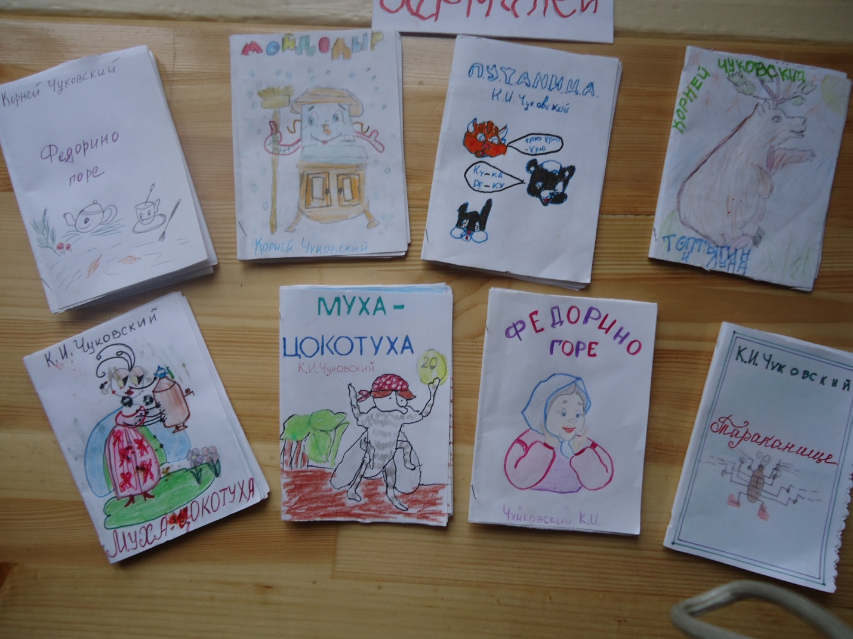

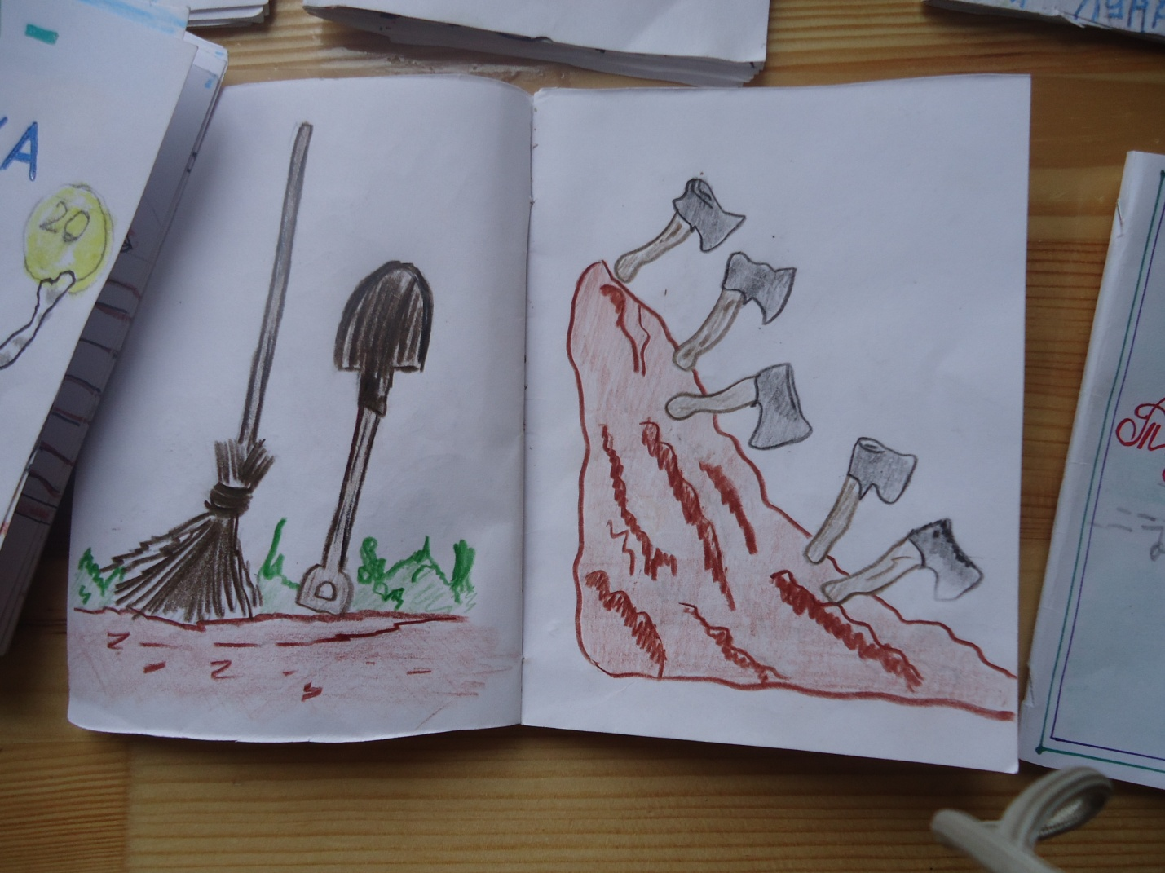

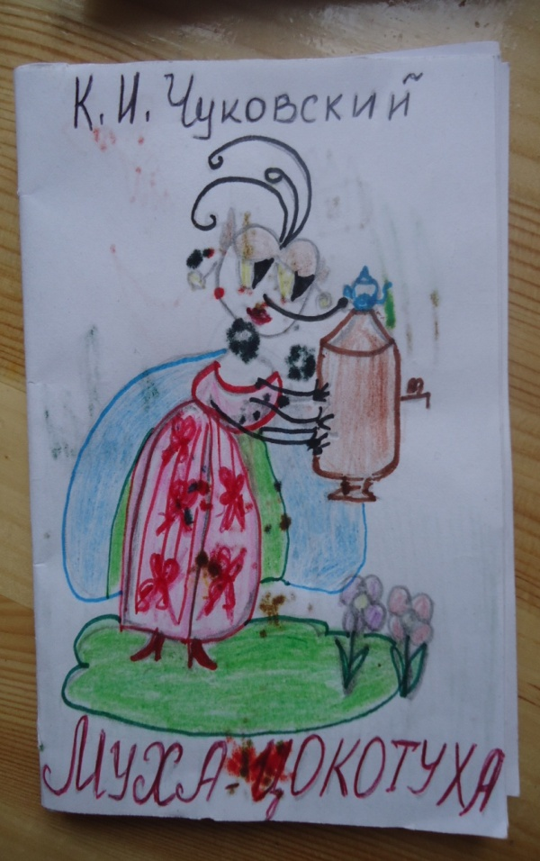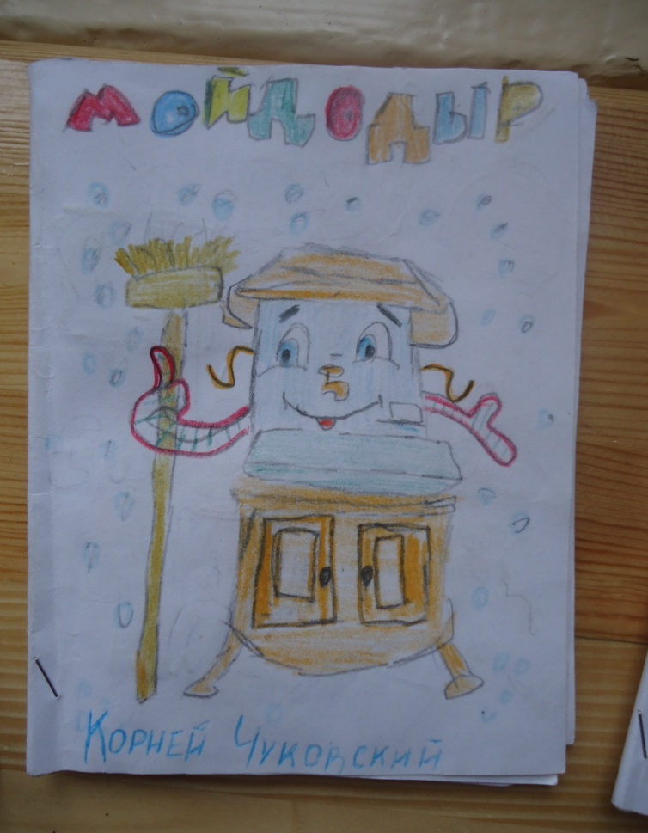

Экскурсия в библиотеку

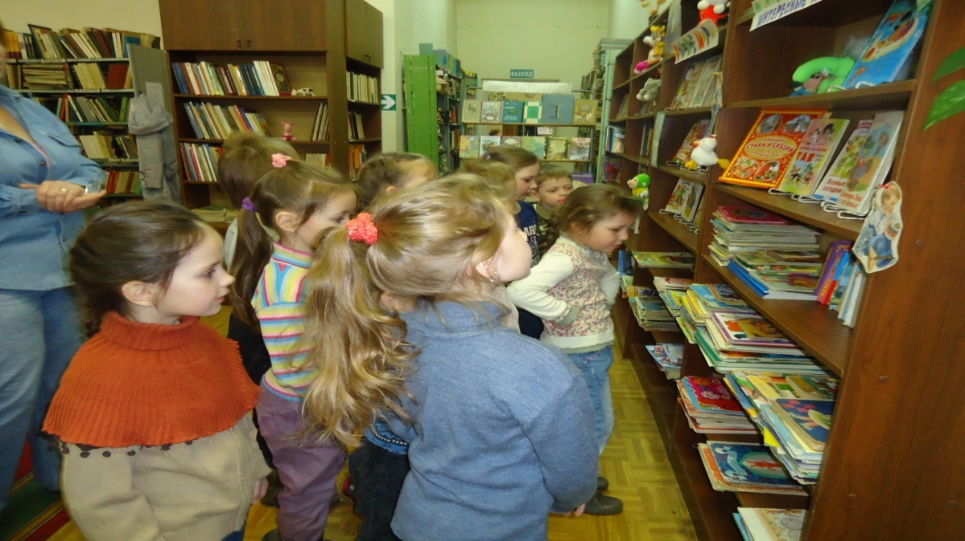
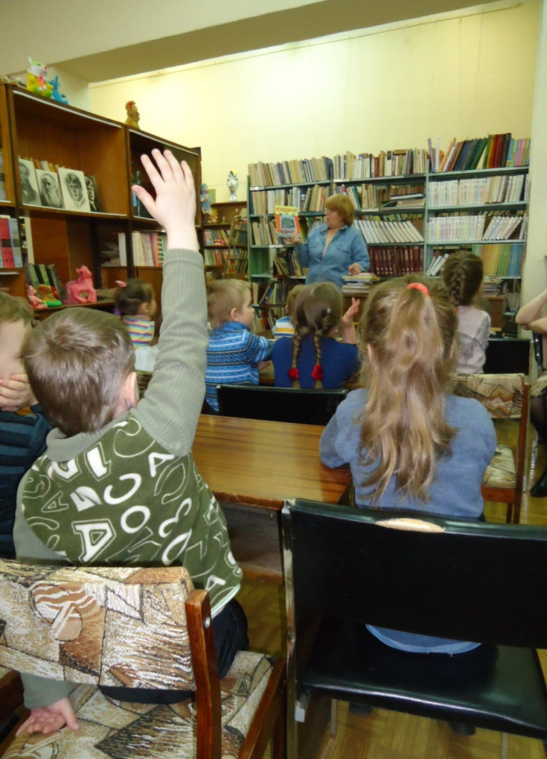

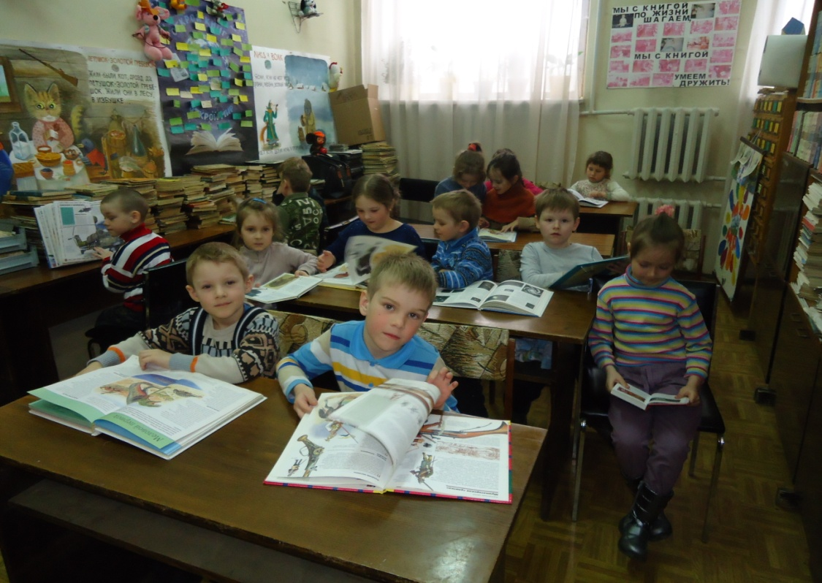

Занятие «Как рождается книга»

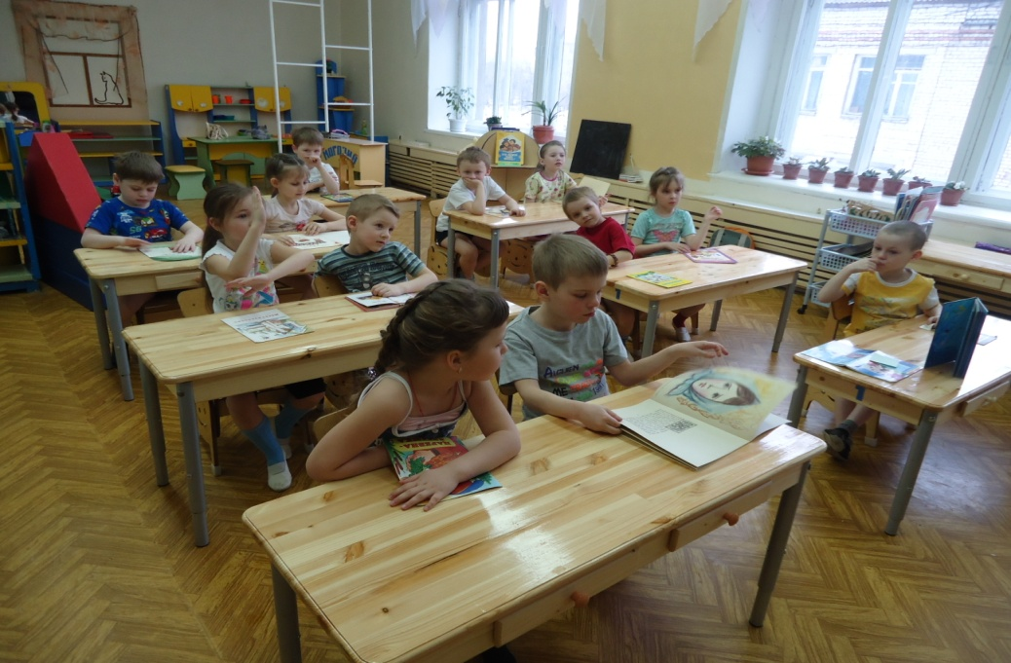

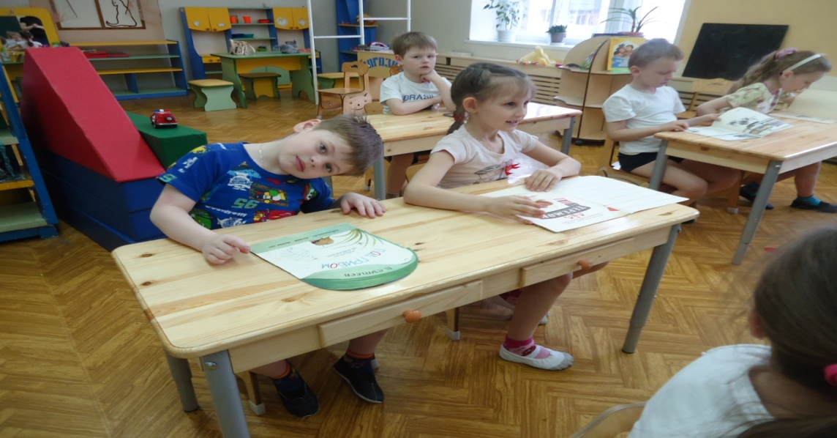
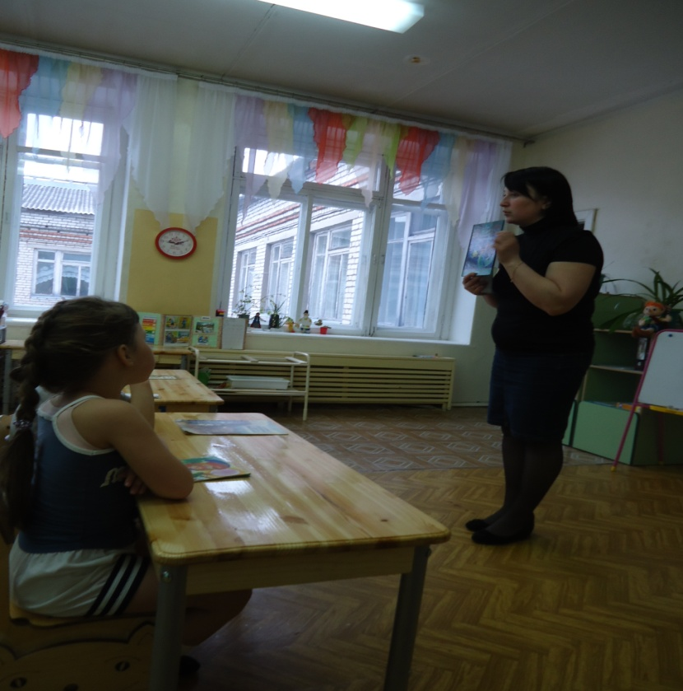

Литература:
1. Фадеева Ю.А., Жилина И.И. Образовательные проекты в группе для детей с ОНР – М.: ТЦ Сфера, 2012.-64с.
2. Виноградова Н.А. Образовательные проекты в детском саду. Пособие для воспитателей.- М.: Айрис-пресс, 2008.-208с.
3. Сертакова Н.М. Инновационные формы работы взаимодействия дошкольного образовательного учреждения с семьей: метод.пособие. – Спб.: ООО «Издательство «Детство -пресс»», 2013.-80с.
4. Алябьева Е.А. Итоговые дни по лексическим темам: Планирование и конспекты. Кн.3. 2-е изд.- М.: ТЦ Сфера, 2009.-208с.
5. Колдина Д.Н. Лепка и аппликация с детьми 6-7 лет: Конспекты занятий.- М.: МОЗАЙКА_СИНТЕЗ, 2011.-64с.

